Общее
Monday, September 30, 2024
11:29 AM

Расписание ниже
<<График обучения (1).pdf>>

Семинары обычно идут час, а технические встречи могут идти 10 минут. Дедлайны желательны, но крайний дедлайн четкий и он установлен как дедлайн 6 последнего занятия
После занятий будет техническое интервью. Он является допуском к защите проекта
Есть телеграм бот, куда можно обращаться по техническим вопросам. На них отвечает человек
Теоретичнское тестирование во всех заданиях чисто для себя, они не влияют на результат.
Можно получить сертификат о прохождении курса после техинтервью или защиты курса

Твои учетные данные для доступа к обучающим системам (Greenplum, Airflow, Superset, Clickhouse)Логин: std8_69
Пароль ко всем системам: fmtJz83xStq1PK
Для OpenVPN 2.5.7:
<<std8_69@academy.sapiens.solutions (1).ovpn>>

Первый митинг
Monday, September 30, 2024
6:15 PM

В случае, если опыта нет, то советуют начать работать у интеграторов, потому что таким образом можно быстрее получить разнообразный опыт. Интеграторы работают на другие компании и работают над различными проектами.

Техинтервью
Thursday, November 7, 2024
6:05 PM

Могут задать любые вопросы по всему курсу
Длится 30 минут. В течение часа после техинтервью приходит ответ, прошел или нет. Потом дают возможность записаться на защиту проекта. Упомянули подготовку презентации проекта.
Все учетки будут закрыты 29 ноября в 18 00

Обязательно оформить презентацию проекта. Организовать. Будут учитывать софт скиллы при защите работы
Важно, чтобы при защите все системы работали перед защитой
Вне зависимости от сдал / не сдал техинтервью можно придти на защиту проекта
Я делал вот это это это, получил красивый суперсет
Вопросы по тому, как что сделал
Длительность защиты - 1 час
Норма - 5-6 слайдов
Все, кто хорошо защитил работу получат оффер стажировки
Сидят 3 эксперта на защите
Лучше в презентации сделать общий обзор архитектуры и подсветить интересные решения, если такие есть

Учетки с пятницы 8 ноября 18 00 будут закрыты учетки у тех, кто на 5- уроках
Завтра появится

Я: Есть ли возможность пересдать этот же проект для возможности получения офера? Например, на следующем вашем курсе, если он совпадет
Ответ: да, был такой опыт, взяли одного такого человека на офер

Приехать заранее 10 минут хотя бы, чтобы присоединить все
Можно принести ноут, конспекты
Можно погуглить,

Greenplum схема проекта
Monday, November 18, 2024
6:20 PM

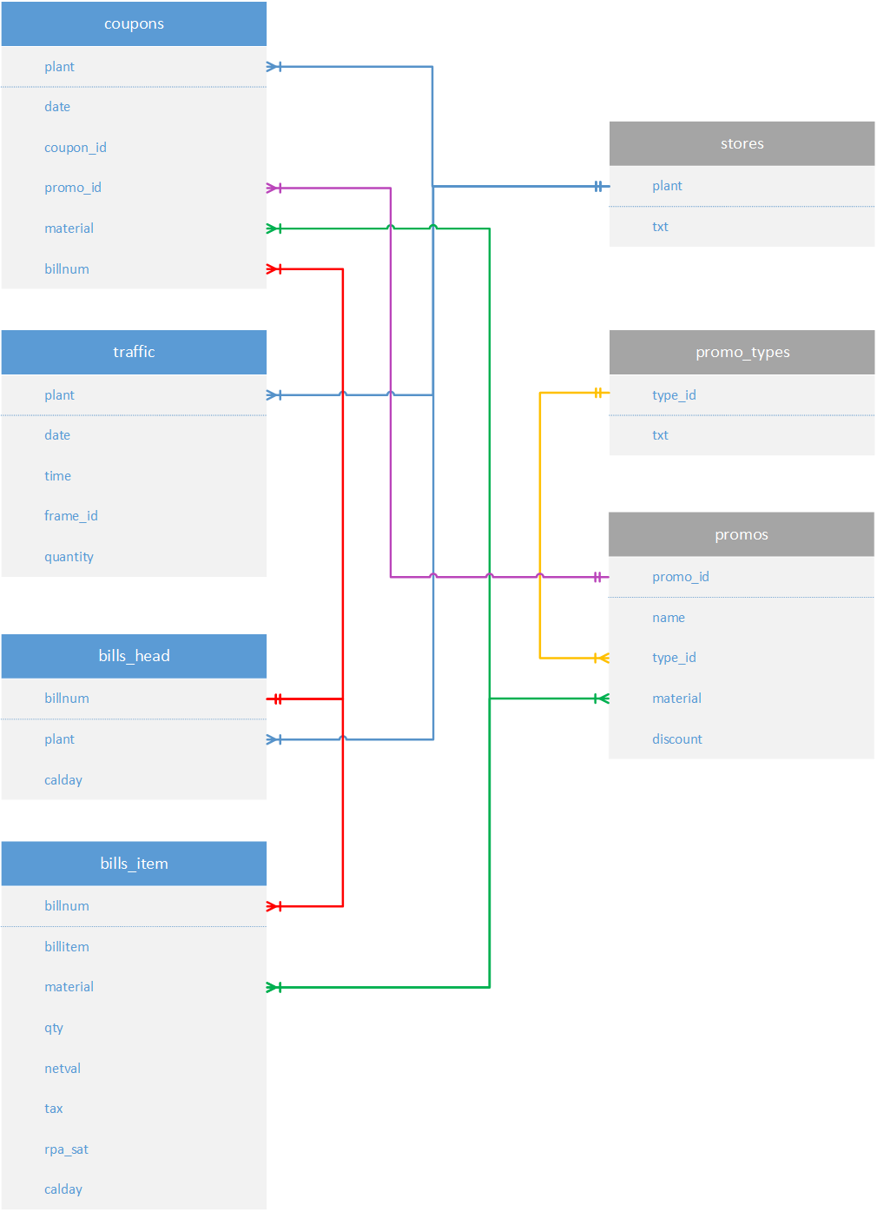
7_98 сделал проект полностью
7_69 тоже, но вроде не очень хорошо
7_59 god bless u

gp.f_traffic_load_delta_partition
Friday, November 29, 2024
8:45 PM

Source
-- DROP FUNCTION std8_69.f_traffic_load_delta_partition(text, text, timestamp, timestamp, text, text, text);

CREATE OR REPLACE FUNCTION std8_69.f_traffic_load_delta_partition(t_table text, p_partition_key text, p_start_date timestamp, p_end_date timestamp, p_pxf_table text, p_user_id text, p_pass text)
RETURNS int4
LANGUAGE plpgsql
VOLATILE
AS $$

declare

v_ext_table text;
v_temp_table text;
v_sql text;
v_pxf text;
v_result int;
v_dist_key text;
v_params text;
v_where text;
v_load_interval interval;
v_start_date date;
v_end_date date;
v_cnt int8;
v_current_date date;

begin

PERFORM std8_69.f_load_write_log(p_log_type := 'INFO',
p_log_message := 'Start f_traffic_load_delta_partition',
p_location := 'f_traffic_load_delta_partition');

v_ext_table = t_table||'_ext';
v_temp_table = t_table||'_temp';

v_dist_key = 'DISTRIBUTED RANDOMLY';
v_params = 'WITH(appendonly=true, orientation=row, compresstype=zstd, compresslevel=1)';

PERFORM std8_69.f_load_write_log(p_log_type := 'INFO',
p_log_message := 'Start '||'drop external table if exists '||v_ext_table,
p_location := 'f_traffic_load_delta_partition');

execute 'drop external table if exists '||v_ext_table;

v_load_interval = '1 month'::interval;
v_start_date := date_trunc('month', p_start_date);
v_end_date := date_trunc('month',p_start_date) + v_load_interval;
v_current_date := v_start_date;

v_pxf = 'pxf://'||p_pxf_table||'?PROFILE=Jdbc&JDBC_DRIVER=org.postgresql.Driver&DB_URL=jdbc:postgresql://192.168.214.212:5432/postgres&USER='
||p_user_id||'&PASS='||p_pass;

PERFORM std8_69.f_load_write_log(p_log_type := 'INFO',
p_log_message := 'PXF CONNECTION STRING: '||v_pxf,
p_location := 'f_traffic_load_delta_partition');

raise notice 'PXF CONNECTION STRING: %', v_pxf;

v_sql = 'create external table '||v_ext_table||'(
plant bpchar(4),
"date" varchar(10),
"time" bpchar(6),
frame_id bpchar(10),
quantity int4
)
location ('''||v_pxf||''')
on all
format ''CUSTOM'' (FORMATTER = ''pxfwritable_import'')
encoding ''UTF8''';

PERFORM std8_69.f_load_write_log(p_log_type := 'INFO',
p_log_message := 'EXTERNAL TABLE IS: '||v_sql,
p_location := 'f_traffic_load_delta_partition');

raise notice 'EXTERNAL TABLE IS: %', v_sql;

execute v_sql;

-- explanation for the data convertion:
-- '(right('||p_partition_key||',4)||''-''||right(left("date",5),2)||''-''||left('||p_partition_key||',2))::date'
-- transforms data from dd.mm.yyyy string from external table to yyyy-mm-dd date value

WHILE v_current_date < p_end_date loop
v_start_date := v_current_date;
v_end_date := v_current_date + v_load_interval;
v_where = '(right('||p_partition_key||',4)||''-''||right(left("date",5),2)||''-''||left('||p_partition_key||',2))::date' ||' >= '''||v_start_date||'''::date '
||'AND '||'(right('||p_partition_key||',4)||''-''||right(left("date",5),2)||''-''||left('||p_partition_key||',2))::date'||' < '''||v_end_date||'''::date';

v_sql := 'drop table if exists '|| v_temp_table ||'; ' ||
'create table '|| v_temp_table ||' (
plant bpchar(4),
"date" date,
"time" bpchar(6),
frame_id bpchar(10),
quantity int4
) '
||v_params||' '||v_dist_key||';';

PERFORM std8_69.f_load_write_log(p_log_type := 'INFO',
p_log_message := 'TEMP TABLE IS: '||v_sql,
p_location := 'f_traffic_load_delta_partition');

raise notice 'TEMP TABLE IS: %', v_sql;

execute v_sql;

v_sql = 'insert into '|| v_temp_table ||' select plant, '
||'(right("date",4)||''-''||right(left("date",5),2)||''-''||left("date",2))::date date, '
||'time, frame_id, quantity from '||v_ext_table||' where '||v_where;

execute v_sql;

get diagnostics v_cnt = row_count;

PERFORM std8_69.f_load_write_log(p_log_type := 'INFO',
p_log_message := 'INSERTED ROWS: '||v_cnt,
p_location := 'f_traffic_load_delta_partition');

raise notice 'INSERTED ROWS: %', v_cnt;

v_sql = 'alter table '||t_table||' exchange partition for (date '''||v_start_date||''') with table '||v_temp_table||' with validation';

PERFORM std8_69.f_load_write_log(p_log_type := 'INFO',
p_log_message := 'exchange partition script: '||v_sql,
p_location := 'f_traffic_load_delta_partition');

raise notice 'exchange partition script: %', v_sql;

execute v_sql;
v_current_date := v_end_date;
end loop;

-- record an amount of rows inserted into the main table
execute 'select count(1) from '||t_table into v_result;

return v_result;
end;

$$
EXECUTE ON ANY;

gp.traffic
Monday, November 18, 2024
6:19 PM

DDL & data из PG
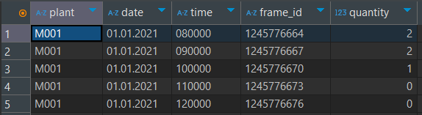
CREATETABLE gp.traffic(
Plant bpchar(4) NULL,
"date" bpchar(10) NULL,
"time" bpchar(6) NULL,
frame_id bpchar(10) NULL,
Quantity int 4NULL
);

Выбор ключа дистрибуции
Ни один из ключей не имеет распределения близкого к равномерному за исключением описанных далее. Столбцы даты и времени были проигнорированы из-за возможности наличия сезонности. Идентификатор магазина был проигнорирован, так как магазины могут иметь разные географические расположения.

Выбор логики партицирования
Возьмем партицирование интервалом в 1 месяц

DDL & data из GP
CREATE TABLE std8_69.traffic (
plant bpchar(4),
"date" date,
"time" bpchar(6),
frame_id bpchar(10),
quantity int4
)
WITH (
appendonly=true,
orientation=row,
compresstype=zstd,
compresslevel=1
)
DISTRIBUTED RANDOMLY
PARTITION BY RANGE("date")
(
START ('2021-01-01'::date) END ('2021-03-01'::date) EVERY ('1 mon'::interval) WITH (appendonly='true', orientation='row', compresstype=zstd, compresslevel='1')
);

Загрузка данных
Загрузка данных выполняется с помощью функции std8_69.f_traffic_load_delta_partition. Она выполняет создание партиций, загрузку в них из внешней таблицы на postgres по коннектору pxf, загрузку данных из главной таблицы, смену партиций. Во время выполнения запросов загружает логи в соответствующую таблицу.

Принимаемые параметры:
t_table text - название целевой таблицы Greenplum для загрузки. Указывается вместе со схемой (std8_69.traffic)
p_partition_key text - ключ партиции
p_start_date timestamp, p_end_date timestamp - период, который надо загрузить в Greenplum
p_pxf_table text - название таблицы с указанием схемы (gp.traffic)
p_user_id text, p_pass text - данные для доступа к БД

Пример запуска:

SELECTstd8_69.f_traffic_load_delta_partition(
t_table:= 'std8_69.traffic',
p_partition_key:= 'date',
p_start_date:= '2021-01-01',
p_end_date:= '2021-03-01',
p_pxf_table:= 'gp.traffic',
p_user_id:= 'intern',
p_pass:= 'intern'
)

Вывод:
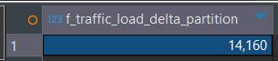

gp.bills_head
Thursday, November 21, 2024
9:45 PM

DDL & data из PG
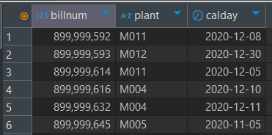
CREATE TABLE gp.bills_head (
billnum int8 NULL,
plant bpchar(4) NULL,
calday date NULL
);

Выбор логики дистрибуции
billnum был выбран как ключ дистрибуции, т.к. является уникальным столбцом значений.

Выбор способа партицирования
Возьмем партицирование интервалом в 1 месяц.

DDL & data из GP
CREATE TABLE std8_69.bills_head (
billnum int8 NULL,
plant varchar(4) NULL,
calday date NULL
)
WITH (
appendonly=true,
orientation=column,
compresstype=zstd,
compresslevel=1
)
DISTRIBUTED BY (billnum)
PARTITION BY RANGE(calday)
(
START ('2021-01-01'::date) END ('2021-03-01'::date) EVERY ('1 mon'::interval) WITH (appendonly='true', orientation='column', compresstype=zstd, compresslevel='1')
COLUMN billnum ENCODING (compresstype=zstd, compresslevel=1, blocksize=32768)
COLUMN plant ENCODING (compresstype=zstd, compresslevel=1, blocksize=32768)
COLUMN calday ENCODING (compresstype=zstd, compresslevel=1, blocksize=32768)
);

Загрузка данных
Загрузка данных выполняется с помощью функции std8_69.f_load_delta_partition.

f_load_delta_partition
Thursday, November 21, 2024
10:22 PM

Описание функции
Функция используется для загрузки данных из внешней таблицы фактических данных на posgres БД. Таблица должна содержать столбец типа date, а также период партиционирования в 1 месяц для выбранного периода загрузки.

Параметры функции
t_table text - название целевой таблицы Greenplum для загрузки. Указывается вместе со схемой (std8_69.traffic)
p_partition_key text - ключ партиции
p_start_date timestamp, p_end_date timestamp - период, который надо загрузить в Greenplum
p_pxf_table text - название таблицы с указанием схемы (gp.traffic)
p_user_id text, p_pass text - данные для доступа к БД

Пример запуска
SELECT std8_69.f_load_delta_partition(
t_table := 'std8_69.bills_head',
p_partition_key := 'calday',
p_start_date := '2021-01-01',
p_end_date := '2021-03-01',
p_pxf_table := 'gp.bills_head',
p_user_id := 'intern',
p_pass := 'intern'
)

Вывод:
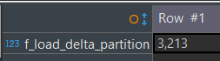

Source
-- DROP FUNCTION std8_69.f_load_delta_partition(text, text, timestamp, timestamp, text, text, text);

CREATE OR REPLACE FUNCTION std8_69.f_load_delta_partition(t_table text, p_partition_key text, p_start_date timestamp, p_end_date timestamp, p_pxf_table text, p_user_id text, p_pass text)
RETURNS int4
LANGUAGE plpgsql
VOLATILE
AS $$

declare

v_ext_table text;
v_temp_table text;
v_sql text;
v_pxf text;
v_result int;
v_dist_key text;
v_params text;
v_where text;
v_load_interval interval;
v_start_date date;
v_end_date date;
v_table_oid int4;
v_cnt int8;
v_current_date date;

begin

v_ext_table = t_table||'_ext';
v_temp_table = t_table||'_temp';

select c.oid
into v_table_oid
from pg_class as c inner join pg_namespace as n on c.relnamespace = n.oid
where n.nspname||'.'||c.relname = t_table
limit 1;

if v_table_oid = 0 or v_table_oid is null then
v_dist_key = 'DISTRIBUTED RANDOMLY';
else v_dist_key = pg_get_table_distributedby(v_table_oid);
end if;

select coalesce('with (' || array_to_string(reloptions, ', ') || ')','')
from pg_class
into v_params
where oid = t_table::REGCLASS;

execute 'drop external table if exists '||v_ext_table;

v_load_interval = '1 month'::interval;
v_start_date := date_trunc('month', p_start_date);
v_end_date := date_trunc('month',p_start_date) + v_load_interval;
v_current_date := v_start_date;

v_pxf = 'pxf://'||p_pxf_table||'?PROFILE=Jdbc&JDBC_DRIVER=org.postgresql.Driver&DB_URL=jdbc:postgresql://192.168.214.212:5432/postgres&USER='
||p_user_id||'&PASS='||p_pass;

raise notice 'PXF CONNECTION STRING: %', v_pxf;

v_sql = 'create external table '||v_ext_table||'(like '||t_table||')
location ('''||v_pxf||''')
on all
format ''CUSTOM'' (FORMATTER = ''pxfwritable_import'')
encoding ''UTF8''';

raise notice 'EXTERNAL TABLE IS: %', v_sql;

execute v_sql;

WHILE v_current_date < p_end_date loop
v_start_date := v_current_date;
v_end_date := v_current_date + v_load_interval;
v_where = p_partition_key ||' >= '''||v_start_date||'''::date AND '||p_partition_key||' < '''||v_end_date||'''::date';

v_sql := 'drop table if exists '|| v_temp_table ||';
create table '|| v_temp_table ||' (like '||t_table||') ' ||v_params||' '||v_dist_key||';';

raise notice 'TEMP TABLE IS: %', v_sql;

execute v_sql;

v_sql = 'insert into '|| v_temp_table ||' select * from '||v_ext_table||' where '||v_where;

execute v_sql;

get diagnostics v_cnt = row_count;
raise notice 'INSERTED ROWS: %', v_cnt;

v_sql = 'alter table '||t_table||' exchange partition for (date '''||v_start_date||''') with table '||v_temp_table||' with validation';

raise notice 'exchange partition script: %', v_sql;

execute v_sql;
v_current_date := v_end_date;
end loop;

execute 'select count(1) from '||t_table into v_result;

return v_result;
end;

$$
EXECUTE ON ANY;

gp.bills_item
Thursday, November 21, 2024
10:38 PM

DDL & data из PG
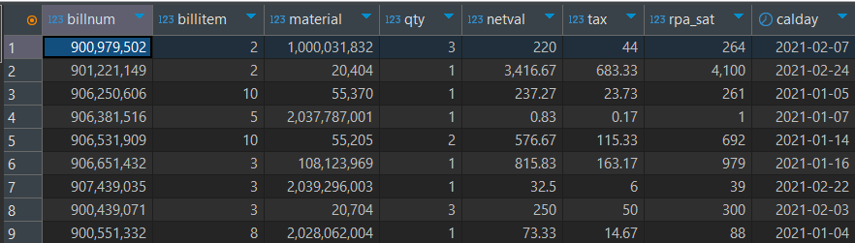
CREATE TABLE gp.bills_item (
billnum int8 NULL,
billitem int8 NULL,
material int8 NULL,
qty int8 NULL,
netval numeric(17, 2) NULL,
tax numeric(17, 2) NULL,
rpa_sat numeric(17, 2) NULL,
calday date NULL
);

Выбор логики дистрибуции
billnum был выбран как ключ дистрибуции, т.к. является уникальным столбцом значений для таблицы gp.bills_head, с которым он будет объединяться для формирования витрин, а при объединении с ключом не для дистрибуции будут наложения на вычисления хэш таблиц для redistribute motion.

Выбор способа партицирования
Возьмем партицирование интервалом в 1 месяц.

DDL & data из GP
CREATE TABLE std8_69.bills_item (
billnum int8 NULL,
billitem int8 NULL,
material int8 NULL,
qty int8 NULL,
netval numeric(17, 2) NULL,
tax numeric(17, 2) NULL,
rpa_sat numeric(17, 2) NULL,
calday date NULL
)
WITH (
appendonly=true,
orientation=column,
compresstype=zstd,
compresslevel=1
)
DISTRIBUTED BY (billnum)
PARTITION BY RANGE(calday)
(
START ('2021-01-01'::date) END ('2021-03-01'::date) EVERY ('1 mon'::interval) WITH (appendonly='true', orientation='column', compresstype=zstd, compresslevel='1')
COLUMN billnum ENCODING (compresstype=zstd, compresslevel=1, blocksize=32768)
COLUMN billitem ENCODING (compresstype=zstd, compresslevel=1, blocksize=32768)
COLUMN material ENCODING (compresstype=zstd, compresslevel=1, blocksize=32768)
COLUMN qty ENCODING (compresstype=zstd, compresslevel=1, blocksize=32768)
COLUMN netval ENCODING (compresstype=zstd, compresslevel=1, blocksize=32768)
COLUMN tax ENCODING (compresstype=zstd, compresslevel=1, blocksize=32768)
COLUMN rpa_sat ENCODING (compresstype=zstd, compresslevel=1, blocksize=32768)
COLUMN calday ENCODING (compresstype=zstd, compresslevel=1, blocksize=32768)
);

Загрузка данных
Загрузка данных выполняется с помощью функции std8_69.f_load_delta_partition.

f_load_full
Monday, November 25, 2024
1:37 PM

Описание функции
Функция используется для загрузки данных из файла через коннектор gpfdist. Ссылка на файл, включая ip адрес, уже заданы.

Параметры функции
p_table text - указание название таблицы со схемой для конечной загрузки
p_file_name text - название файла без указания формата
p_delimiter text - символ разделения столбцов

Пример запуска
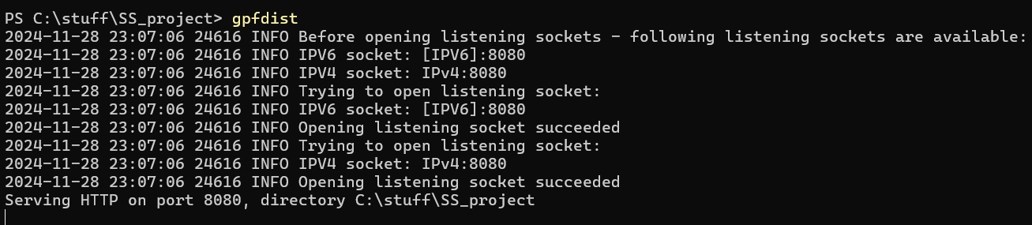
SELECT std8_69.f_load_full('std8_69.coupons', 'coupons', ',');

Вывод:
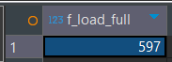

Source
-- DROP FUNCTION std8_69.f_load_full(text, text, text);

CREATE OR REPLACE FUNCTION std8_69.f_load_full(p_table text, p_file_name text, p_delimiter text)
RETURNS int4
LANGUAGE plpgsql
VOLATILE
AS $$

DECLARE
v_ext_table_name text;
v_sql text;
v_gpfdist text;
v_result int;
BEGIN
v_ext_table_name = p_table||'_ext';
EXECUTE 'TRUNCATE TABLE '||p_table;
EXECUTE 'DROP EXTERNAL TABLE IF EXISTS '||v_ext_table_name;
v_gpfdist = 'GPFDIST://172.16.128.142:8080/'||p_file_name||'.CSV';
v_sql = 'CREATE EXTERNAL TABLE '||v_ext_table_name||' (LIKE '||p_table||')
LOCATION ('''||v_gpfdist||''')
ON ALL
FORMAT ''CSV'' ( HEADER DELIMITER ''' || p_delimiter ||''' NULL '''' ESCAPE ''"'' QUOTE ''"'' )
ENCODING ''UTF8''';
RAISE NOTICE 'EXTERNAL TABLE IS: %', v_sql;
EXECUTE v_sql;

EXECUTE 'INSERT INTO '||p_table||' SELECT * FROM '||v_ext_table_name;

EXECUTE 'SELECT COUNT(1) FROM '||p_table INTO v_result;

RETURN v_result;
END;

$$
EXECUTE ON ANY;

gpfdist.coupons
Friday, November 22, 2024
12:01 AM

DDL & data из файла
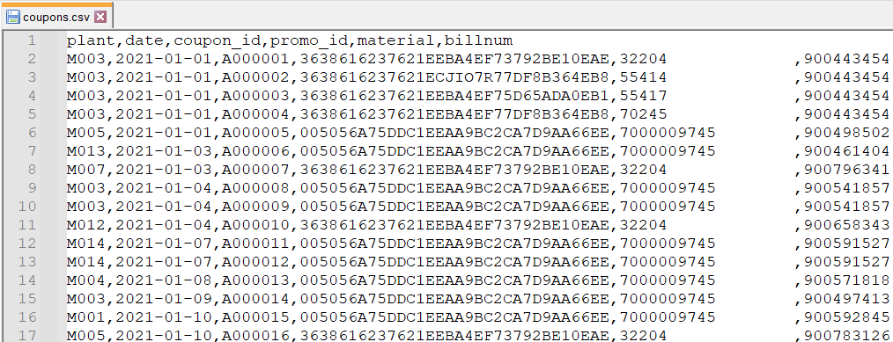
Delimiter = ','

Выбор логики дистрибуции
coupon_id является уникальным инкрементным ключом, который и будет выбран для дистрибуции.

Выбор способа партицирования
Возьмем партицирование интервалом в 1 месяц

DDL & data из GP
CREATE TABLE std8_69.coupons (
plant varchar(4),
date date,
coupon_id varchar(7),
promo_id varchar(32),
material int8,
billnum int8
)
WITH (
appendonly=true,
orientation=column,
compresstype=zstd,
compresslevel=1
)
DISTRIBUTED BY (coupon_id)
PARTITION BY RANGE("date")
(
START ('2021-01-01'::date) END ('2021-03-01'::date) EVERY ('1 mon'::interval) WITH (appendonly='true', orientation='row', compresstype=zstd, compresslevel='1')
);

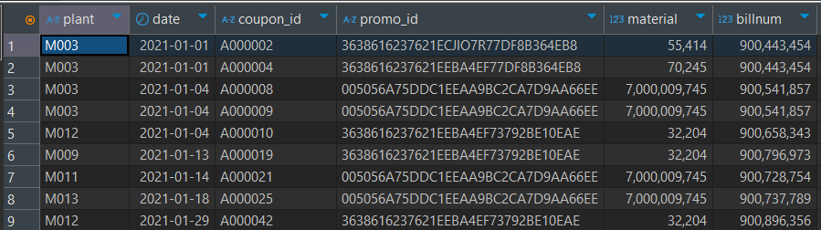

Загрузка данных
Загрузка данных выполняется с помощью функции std8_69.f_load_full.
SELECT std8_69.f_load_full('std8_69.coupons', 'coupons', ',');

gpfdist.stores
Monday, November 25, 2024
1:54 PM

DDL & data из файла
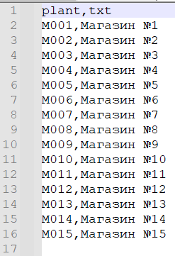
Delimiter = ','

Выбор логики дистрибуции
Данная таблица является словарем, поэтому была выбрана репликация.

DDL & data из GP
CREATE TABLE std8_69.stores (
plant varchar(4),
txt text
)
WITH (
appendonly=true,
orientation=column,
compresstype=zstd,
compresslevel=1
)
DISTRIBUTED REPLICATED;

Загрузка данных
Загрузка данных выполняется с помощью функции std8_69.f_load_full.
SELECT std8_69.f_load_full('std8_69.stores', 'stores', ',');
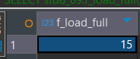

gpfdist.promos
Monday, November 25, 2024
5:53 PM

DDL & data из файла
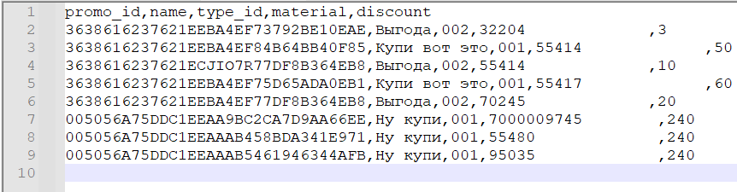
Delimiter = ','

Выбор логики дистрибуции
Данная таблица является словарем, поэтому была выбрана репликация.

DDL & data из GP
CREATE TABLE std8_69.promos (
promo_id varchar(32),
name text,
type_id varchar(3),
material int8,
discount float4
)
DISTRIBUTED REPLICATED;

Загрузка данных
Загрузка данных выполняется с помощью функции std8_69.f_load_full.
SELECT std8_69.f_load_full('std8_69.promos', 'promos', ',');
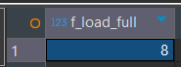

gpfdist.promo_types
Monday, November 25, 2024
6:08 PM

DDL & data из файла
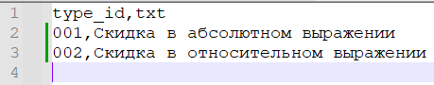
Delimiter = ','

Выбор логики дистрибуции
Данная таблица является словарем, поэтому была выбрана репликация.

DDL & data из GP
CREATE TABLE std8_69.promos (
promo_id varchar(32),
name text,
type_id varchar(3),
material int8,
discount float4
)
DISTRIBUTED REPLICATED;

Загрузка данных
Загрузка данных выполняется с помощью функции std8_69.f_load_full.
SELECT std8_69.f_load_full('std8_69.promos', 'promos', ',');

gp.f_load_plant_mart
Thursday, November 28, 2024
12:57 AM

Описание функции
Функция используется для загрузки витрины данных о магазинах в виде отдельной таблицы. Данные витрины формируются на основе заданного периода дат. Если заданные даты совпадают, то формирование витрины будет за один указанный день.
Витрина может быть загружена в виде таблицы с указанным во входных параметрах таблицы, если название дано. Иначе название формируется по формату mart_plants_{start_date как YYYYMMDD}_{end_date как YYYYMMDD}.

Параметры функции
p_start DATE - включительно начало периода формирования витрины
p_end DATE - включительно конец периода формирования витрины
p_to_table TEXT DEFAULT NULL - название таблицы для загрузки (необязательный параметр). Указать с названием схемы (e.g. std8_69.mart_plants_current_week)

Выходные данные
-- "Завод (Текст)
s.plant,
-- "Завод" (Текст)
s.txt,
-- Оборот
ct_gs.revenue,
-- Скидки по купонам
ct_pt.discount,
-- Оборот с учетом скидки
(ct_gs.revenue - ct_pt.discount) AS profit,
-- кол-во проданных товаров
ct_gs.quantity,
-- Количество чеков
ct_gs.bills_count,
-- Трафик
ct_t.traffic,
-- Кол-во товаров по акции
ct_c.quantity AS promo_sold,
-- Доля товаров со скидкой
ROUND(CASE WHEN ct_gs.quantity = 0 THEN 0 ELSE ct_c.quantity / ct_gs.quantity::numeric * 100.0 END, 1) AS promo_rate,
-- Среднее количество товаров в чеке
ROUND(CASE WHEN ct_gs.bills_count = 0 THEN 0 ELSE ct_gs.quantity / ct_gs.bills_count::numeric END, 2) AS avg_qty_per_bill,
-- Коэффициент конверсии магазина, %
ROUND(CASE WHEN ct_t.traffic = 0 THEN 0 ELSE ct_gs.bills_count / ct_t.traffic::numeric * 100.0 END, 2) AS btt,
-- Средний чек, руб
ROUND(CASE WHEN ct_gs.bills_count = 0 THEN 0 ELSE ct_gs.revenue / ct_gs.bills_count::numeric END, 1) AS avg_bill_rub,
-- Средняя выручка на одного посетителя, руб
ROUND(CASE WHEN ct_t.traffic = 0 THEN 0 ELSE ct_gs.revenue / ct_t.traffic::numeric END, 1) AS avg_customer_rub

Пример запуска
Результат вызова
SELECT std8_69.f_load_plant_mart('2021-01-01'::date, '2021-02-28'::date);
SELECT * FROM std8_69.mart_plants_20210101_20210228;
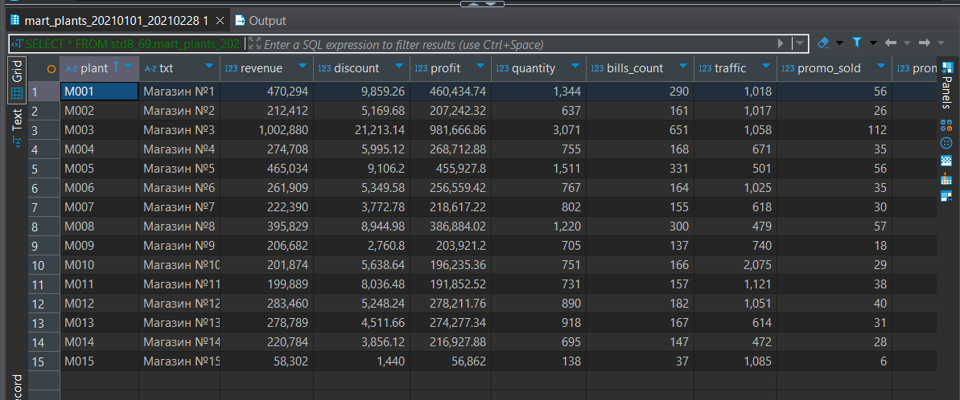

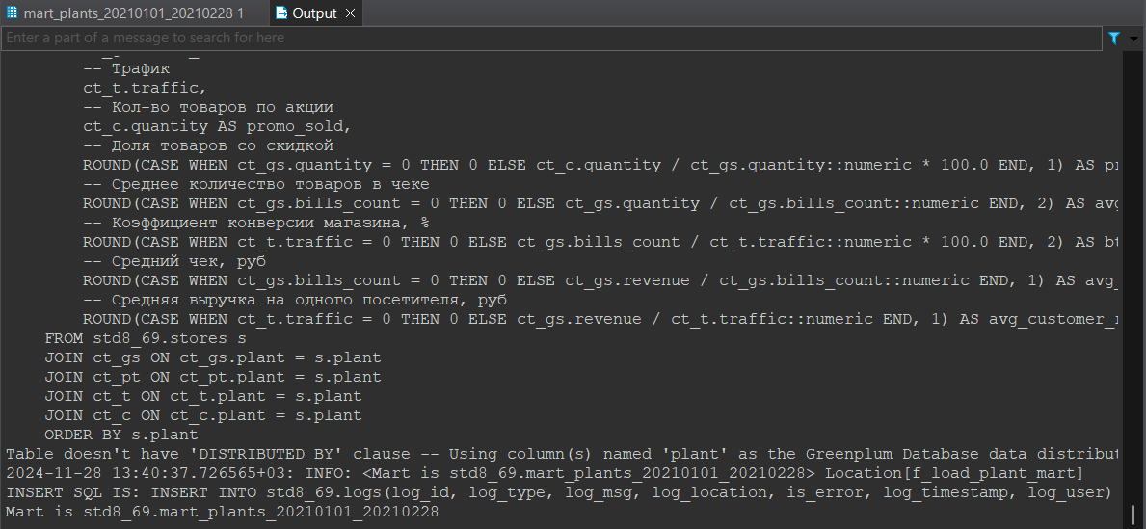

Сравнение с отчетом Excel
При сравнении чисел использовалось сравнение абсолютного отклонения с эпсилон (0.1 или 0.01) столбца
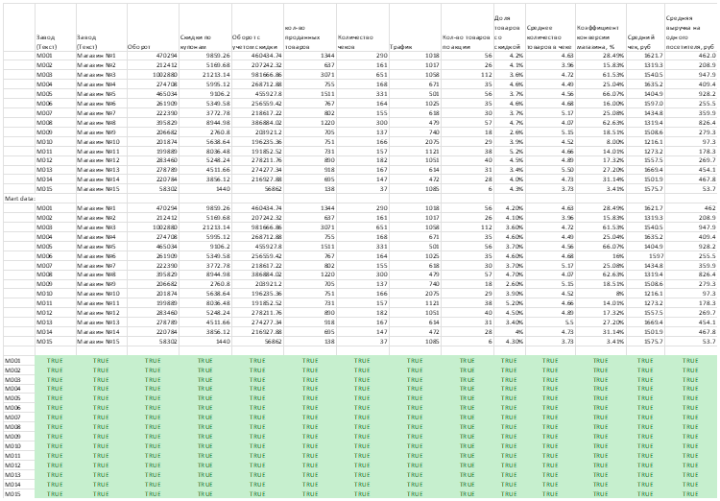

Source
-- DROP FUNCTION std8_69.f_load_plant_mart(date, date, text);

CREATE OR REPLACE FUNCTION std8_69.f_load_plant_mart(p_start date, p_end date, p_to_table text DEFAULT NULL::text)
RETURNS int4
LANGUAGE plpgsql
VOLATILE
AS $$

-- p_start and p_end both must be inclusive

DECLARE
v_table_name TEXT;
v_sql TEXT;
v_result INT;
BEGIN

IF p_to_table IS NULL THEN
v_table_name := 'std8_69.mart_plants_' || to_char(p_start, 'YYYYMMDD') || '_' || to_char(p_end, 'YYYYMMDD');
ELSE
v_table_name := p_to_table;
END IF;

PERFORM std8_69.f_load_write_log(p_log_type := 'INFO',
p_log_message := 'Start f_load_plant_mart('||p_start||', '|| p_end || ', ' || COALESCE(p_to_table, 'NULL') || ')',
p_location := 'f_load_plant_mart');

PERFORM std8_69.f_load_write_log(p_log_type := 'INFO',
p_log_message := 'Start DROP TABLE IF EXISTS '||v_table_name,
p_location := 'f_load_plant_mart');

EXECUTE 'DROP TABLE IF EXISTS '|| v_table_name;

RAISE NOTICE 'DROP TABLE IF EXISTS %', v_table_name;

v_sql = 'CREATE TABLE ' || v_table_name || '
WITH
(
appendonly = true,
orientation = row,
compresstype = zstd,
compresslevel = 1
)
AS
WITH
-- gross sales:
-- total amount of money with no withdraw of discount yet
-- total amount of products sold
-- count of distinct bills
ct_gs AS
(
SELECT
bh.plant,
SUM(bi.rpa_sat) AS revenue,
SUM(bi.qty) AS quantity,
COUNT(DISTINCT bh.billnum) AS bills_count
FROM
std8_69.bills_head bh
JOIN
std8_69.bills_item bi ON bi.billnum = bh.billnum
WHERE bh.calday BETWEEN ''' || p_start || '''::date AND ''' || p_end || '''::date
GROUP BY bh.plant
),
-- promo totals
-- total amount of discount to be held from gross sales
ct_pt AS
(
SELECT
f_p.plant AS plant,
SUM(
CASE
WHEN f_p.type_id = ''001'' THEN f_p.discount
-- only 1 product can be used to apply coupon
-- so, we divide by their number to calculate the discount
WHEN f_p.type_id = ''002'' THEN f_p.rpa_sat::numeric / f_p.qty * (f_p.discount / 100.0)
ELSE 0::NUMERIC
END
) AS discount
FROM
(
-- DISTINCT ON gets the 1st row partitioned by coupon_id
-- which is the same as giving discount only for the 1st product in the bill
SELECT DISTINCT ON(c.coupon_id)
c.plant, p.type_id, p.discount, bi.rpa_sat, bi.qty
FROM
std8_69.coupons c
JOIN std8_69.bills_item bi
ON bi.billnum = c.billnum AND bi.material = c.material
JOIN
std8_69.bills_head bh ON bh.plant = c.plant AND bh.billnum = bi.billnum
JOIN
std8_69.promos p ON p.promo_id = c.promo_id AND p.material = c.material
WHERE bh.calday BETWEEN ''' || p_start || '''::date AND ''' || p_end || '''::date
-- get the first row with the lowest billnum
-- according to the description of coupons table
ORDER BY c.coupon_id, bi.billnum
) AS f_p
GROUP BY f_p.plant
ORDER BY f_p.plant
),
-- traffic
-- volume of traffic
ct_t AS
(
SELECT t.plant, SUM(t.quantity) AS traffic
FROM std8_69.traffic t
WHERE t."date" BETWEEN ''' || p_start || '''::date AND ''' || p_end || '''::date
GROUP BY t.plant
),
-- products with coupons
-- number of products with coupons
ct_c AS
(
SELECT c.plant, COUNT(1) AS quantity
FROM std8_69.coupons c
WHERE c."date" BETWEEN ''' || p_start || '''::date AND ''' || p_end || '''::date
GROUP BY c.plant
)
-- wrap it all up
SELECT
-- "Завод (Текст)
s.plant,
-- "Завод" (Текст)
s.txt,
-- Оборот
ct_gs.revenue,
-- Скидки по купонам
ct_pt.discount,
-- Оборот с учетом скидки
(ct_gs.revenue - ct_pt.discount) AS profit,
-- кол-во проданных товаров
ct_gs.quantity,
-- Количество чеков
ct_gs.bills_count,
-- Трафик
ct_t.traffic,
-- Кол-во товаров по акции
ct_c.quantity AS promo_sold,
-- Доля товаров со скидкой
ROUND(CASE WHEN ct_gs.quantity = 0 THEN 0 ELSE ct_c.quantity / ct_gs.quantity::numeric * 100.0 END, 1) AS promo_rate,
-- Среднее количество товаров в чеке
ROUND(CASE WHEN ct_gs.bills_count = 0 THEN 0 ELSE ct_gs.quantity / ct_gs.bills_count::numeric END, 2) AS avg_qty_per_bill,
-- Коэффициент конверсии магазина, %
ROUND(CASE WHEN ct_t.traffic = 0 THEN 0 ELSE ct_gs.bills_count / ct_t.traffic::numeric * 100.0 END, 2) AS btt,
-- Средний чек, руб
ROUND(CASE WHEN ct_gs.bills_count = 0 THEN 0 ELSE ct_gs.revenue / ct_gs.bills_count::numeric END, 1) AS avg_bill_rub,
-- Средняя выручка на одного посетителя, руб
ROUND(CASE WHEN ct_t.traffic = 0 THEN 0 ELSE ct_gs.revenue / ct_t.traffic::numeric END, 1) AS avg_customer_rub
FROM std8_69.stores s
JOIN ct_gs ON ct_gs.plant = s.plant
JOIN ct_pt ON ct_pt.plant = s.plant
JOIN ct_t ON ct_t.plant = s.plant
JOIN ct_c ON ct_c.plant = s.plant
ORDER BY s.plant
';

PERFORM std8_69.f_load_write_log(p_log_type := 'INFO',
p_log_message := 'Start '|| v_sql,
p_location := 'f_load_plant_mart');

RAISE NOTICE 'Start %', v_sql;

EXECUTE v_sql;

PERFORM std8_69.f_load_write_log(p_log_type := 'INFO',
p_log_message := 'Mart is '|| v_table_name,
p_location := 'f_load_plant_mart');

RAISE NOTICE 'Mart is %', v_table_name;

-- record an amount of rows inserted into the main table
execute 'select count(1) from '||v_table_name into v_result;

return v_result;

END;

$$
EXECUTE ON ANY;

gp.mart_plants_default
Friday, November 29, 2024
9:01 AM

Описание
Витрина данных, которая формируется функцией f_load_plant_mart. Данные формируются по логике отчета в Excel.

Выбор логики дистрибуции
Ключом был выбран plant, который является идентификатором.

DDL & data из GP
CREATE TABLE std8_69.mart_plants_default (
plant varchar(4) NULL,
txt text NULL,
revenue numeric NULL,
discount float8 NULL,
profit float8 NULL,
quantity numeric NULL,
bills_count int8 NULL,
traffic int8 NULL,
promo_sold int8 NULL,
promo_rate numeric NULL,
avg_qty_per_bill numeric NULL,
btt numeric NULL,
avg_bill_rub numeric NULL,
avg_customer_rub numeric NULL
)
WITH (
appendonly=true,
orientation=row,
compresstype=zstd,
compresslevel=1
)
DISTRIBUTED BY (plant);

Загрузка данных
Загрузка данных выполняется с помощью функции f_load_plant_mart.
SELECT std8_69.f_load_plant_mart('2021-01-01'::date, '2021-02-28'::date, 'std8_69.mart_plants_default');
SELECT * FROM std8_69.mart_plants_default;

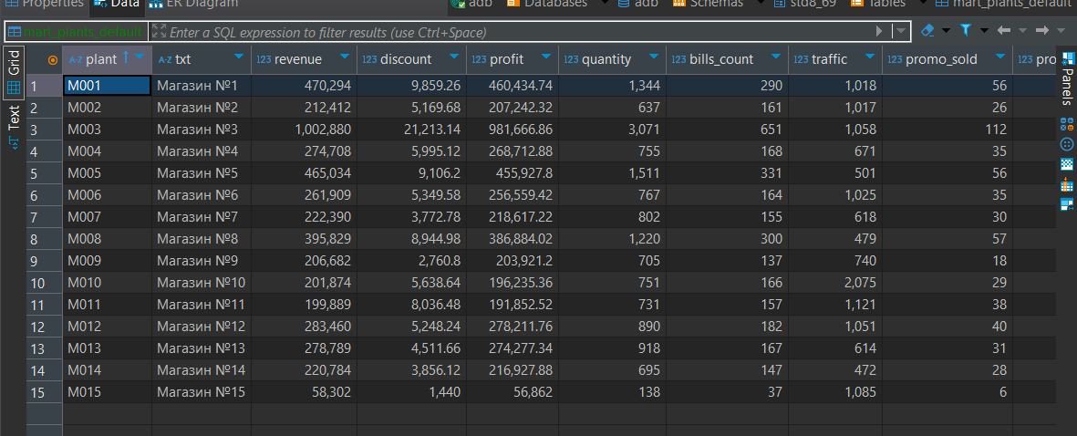

ch.mart_plants_default_ext
Thursday, November 28, 2024
3:32 PM

DDL & data из источника
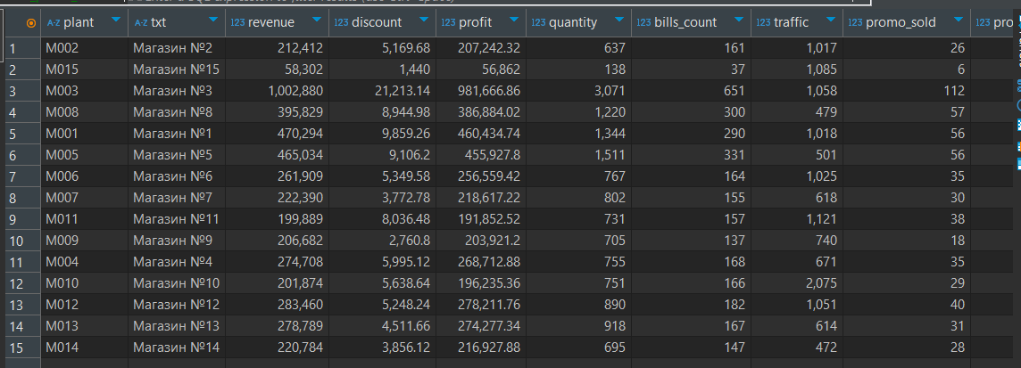
CREATE TABLE std8_69.mart_plants_default (
plant varchar(4) NULL,
txt text NULL,
revenue numeric NULL,
discount float8 NULL,
profit float8 NULL,
quantity numeric NULL,
bills_count int8 NULL,
traffic int8 NULL,
promo_sold int8 NULL,
promo_rate numeric NULL,
avg_qty_per_bill numeric NULL,
btt numeric NULL,
avg_bill_rub numeric NULL,
avg_customer_rub numeric NULL
)
WITH (
appendonly=true,
orientation=row,
compresstype=zstd,
compresslevel=1
)
DISTRIBUTED BY (plant);

DDL & data из CH
-- std8_69.mart_plants_default_ext definition

CREATE TABLE std8_69.mart_plants_default_ext
(
`plant` String,
`txt` String,
`revenue` Float64,
`discount` Float64,
`profit` Float64,
`quantity` Int32,
`bills_count` Int32,
`traffic` Int32,
`promo_sold` Int32,
`promo_rate` Float64,
`avg_qty_per_bill` Float64,
`btt` Float64,
`avg_bill_rub` Float64,
`avg_customer_rub` Float64
)
ENGINE = PostgreSQL('192.168.214.203:5432',
'adb',
'mart_plants_default',
'std8_69',
'fmtJz83xStq1PK',
'std8_69');

ch.mart_plants_default_final
Thursday, November 28, 2024
6:19 PM

Описание
Таблица хранит часть данных, принадлежащих данному шарду. Для получения всех данных надо обращаться к mart_plants_default_final_distr, после которого данные будут агрегироваться со всех шардов.

DDL & data из CH
SELECT * FROM std8_69.mart_plants_default_final;
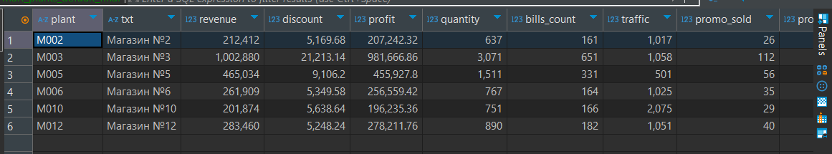
CREATE TABLE std8_69.mart_plants_default_final
(
`plant` String,
`txt` String,
`revenue` Float64,
`discount` Float64,
`profit` Float64,
`quantity` Int32,
`bills_count` Int32,
`traffic` Int32,
`promo_sold` Int32,
`promo_rate` Float64,
`avg_qty_per_bill` Float64,
`btt` Float64,
`avg_bill_rub` Float64,
`avg_customer_rub` Float64
)
ENGINE = ReplicatedMergeTree('/click/mart_plants_default_final/{shard}',
'{replica}')
PRIMARY KEY plant
ORDER BY plant
SETTINGS index_granularity = 8192;

ch.mart_plants_default_final_distr
Thursday, November 28, 2024
7:32 PM

Описание
Таблица является логическим объединением всех локальных таблиц на шардах в кластере default_cluster.

DDL & data из CH
SELECT * FROM std8_69.mart_plants_default_final_distr;
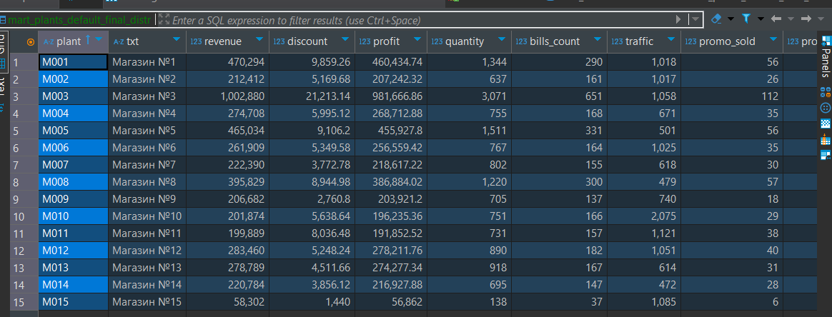

CREATE TABLE std8_69.mart_plants_default_final_distr
(
`plant` String,
`txt` String,
`revenue` Float64,
`discount` Float64,
`profit` Float64,
`quantity` Int32,
`bills_count` Int32,
`traffic` Int32,
`promo_sold` Int32,
`promo_rate` Float64,
`avg_qty_per_bill` Float64,
`btt` Float64,
`avg_bill_rub` Float64,
`avg_customer_rub` Float64
)
ENGINE = Distributed('default_cluster',
'std8_69',
'mart_plants_default_final',
halfMD5(plant));

Шардирование в Clickhouse
Thursday, November 28, 2024
7:54 PM

Шарды и реплики на кластере можно посмотреть по запросу ниже
SELECT
shard_num,
shard_weight,
replica_num,
host_name,
host_address,
port,
is_local
FROM system.clusters
WHERE cluster = 'default_cluster'
ORDER BY shard_num, replica_num;
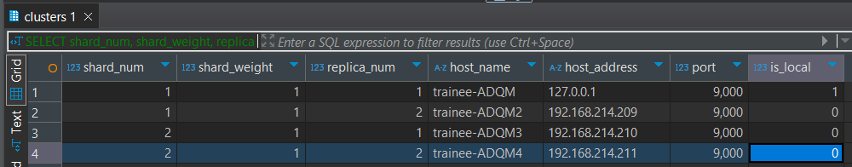

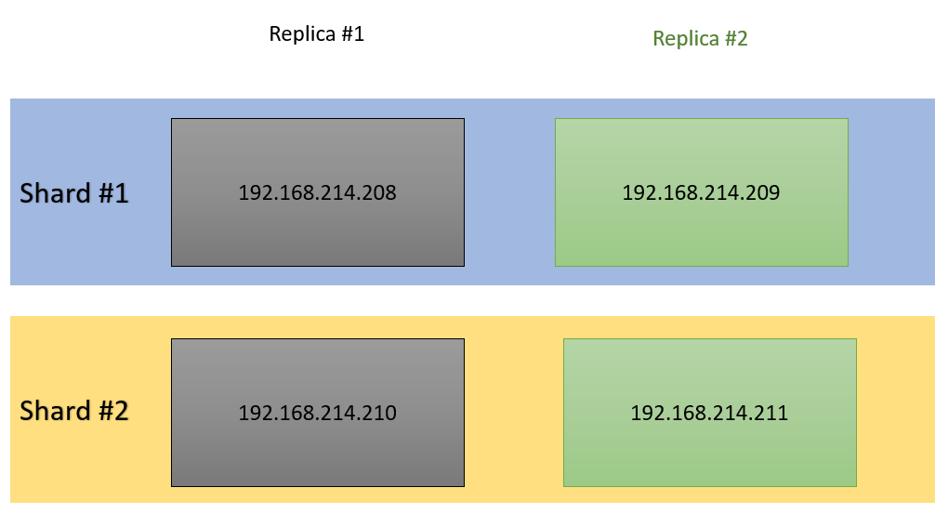

Dataflow
Thursday, November 28, 2024
8:59 PM

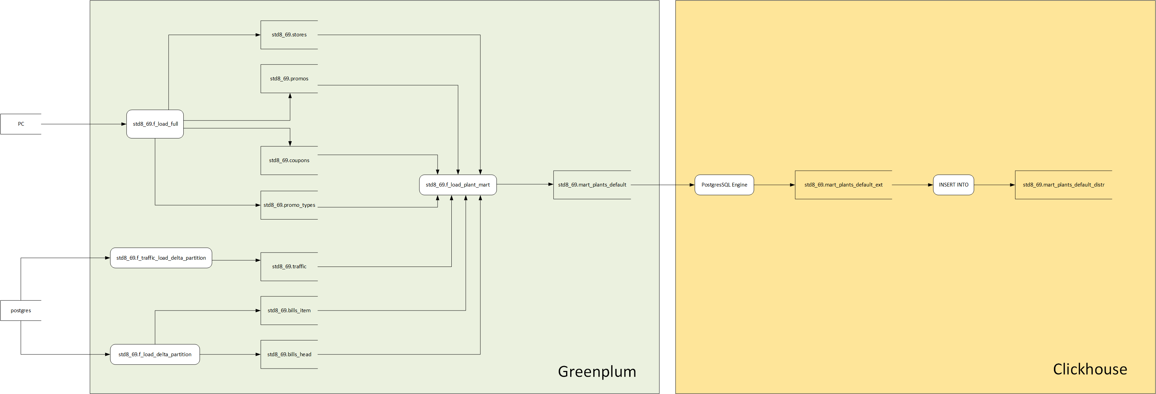

from airflow import DAG
from datetime import datetime, timedelta, date
from airflow.operators.dummy_operator import DummyOperator
from airflow.providers.postgres.operators.postgres import PostgresOperator
from airflow.utils.task_group import TaskGroup
from airflow.models import Variable

DB_CONN = "gp_sapiens_std8_69"
DB_SCHEMA = 'std8_69'
DB_PROC_DIMENSION_TABLE_LOAD = 'f_load_full'
DB_PROC_FACT_TABLE_LOAD = 'f_load_delta_partition'
DB_PROC_MART_LOAD = 'f_load_plant_mart'
DB_PROC_TRAFFIC_LOAD = 'f_traffic_load_delta_partition'
DB_MART_TABLE = 'mart_plants_default'

DB_USERNAME = 'intern'
DB_PASSWORD = 'intern'

FACT_LOAD_START_DATE = '2021-01-01'
FACT_LOAD_END_DATE = '2021-03-01'
MART_LOAD_START_DATE = '2021-01-01'
MART_LOAD_END_DATE = '2021-02-28'

MD_TABLE_DIMT_LOAD_QUERY = f"select {DB_SCHEMA}.{DB_PROC_DIMENSION_TABLE_LOAD}(%(tab_name)s, %(file_name)s, %(delimiter)s);"
MD_TABLE_FACT_LOAD_QUERY = f"select {DB_SCHEMA}.{DB_PROC_FACT_TABLE_LOAD}(%(tab_name)s, 'calday', '{FACT_LOAD_START_DATE}', '{FACT_LOAD_END_DATE}', %(pxf_table_name)s, '{DB_USERNAME}', '{DB_PASSWORD}');"
MD_TABLE_TRAFFIC_LOAD_QUERY = f"select {DB_SCHEMA}.{DB_PROC_TRAFFIC_LOAD}(%(tab_name)s, 'date', '{FACT_LOAD_START_DATE}', '{FACT_LOAD_END_DATE}', %(pxf_table_name)s, '{DB_USERNAME}', '{DB_PASSWORD}');"
MD_TABLE_MART_LOAD_QUERY = f"select {DB_SCHEMA}.{DB_PROC_MART_LOAD}('{MART_LOAD_START_DATE}', '{MART_LOAD_END_DATE}', '{DB_SCHEMA}.{DB_MART_TABLE}');"
DIM_LOAD_TABLES = ['stores', 'promos', 'coupons', 'promo_types']
FACT_LOAD_TABLES = ['bills_item', 'bills_head']
DIM_LOAD_FILE_DELIMITER = {'stores': ',', 'promos': ',', 'coupons': ',', 'promo_types': ','}

default_args = {
'depends_on_past': False,
'owner': 'std8_69',
'start_date': datetime(2024, 11, 28),
'retries': 1,
'retry_delay': timedelta(seconds=25)
}

with DAG(
'std8_69_project_dag',
max_active_runs=3,
schedule_interval=None,
default_args=default_args,
catchup=False,
) as dag:
task_start = DummyOperator(task_id='start')

# 'stores', 'promos', 'coupons', 'promo_types'
with TaskGroup('full_insert') as task_dt_insert_tables:
for table in DIM_LOAD_TABLES:
task = PostgresOperator(task_id=f'load_table_{table}',
postgres_conn_id=DB_CONN,
sql=MD_TABLE_DIMT_LOAD_QUERY,
parameters={'tab_name': f'{DB_SCHEMA}.{table}', 'file_name': f'{table}', 'delimiter': f'{DIM_LOAD_FILE_DELIMITER[table]}'}
)

with TaskGroup('delta_partition_insert') as task_ft_insert_tables:
# 'bills_item', 'bills_head'
for table in FACT_LOAD_TABLES:
task = PostgresOperator(task_id=f'load_table_{table}',
postgres_conn_id=DB_CONN,
sql=MD_TABLE_FACT_LOAD_QUERY,
parameters={'tab_name': f'{DB_SCHEMA}.{table}', 'pxf_table_name': f'gp.{table}'}
)
# 'traffic'
task = PostgresOperator(task_id=f'load_table_traffic',
postgres_conn_id=DB_CONN,
sql=MD_TABLE_TRAFFIC_LOAD_QUERY,
parameters={'tab_name': f'{DB_SCHEMA}.traffic', 'pxf_table_name': f'gp.traffic'}
)

# gp mart
load_gp_mart = PostgresOperator(task_id='load_gp_mart',
postgres_conn_id=DB_CONN,
sql=MD_TABLE_MART_LOAD_QUERY
)

task_end = DummyOperator(task_id='end')

task_start >> task_dt_insert_tables >> task_ft_insert_tables >> load_gp_mart >> task_end

Friday, November 29, 2024
3:16 PM

